Gastouderopvang Vrouwtje Theelepel

Het Pedadagogisch Werkplan

Inleiding
Voor u ligt het pedagogisch werkplan gastouderopvang Vrouwtje Theelepel. Het doel van dit pedagogisch werkplan is om als leidraad c.q. richtlijn te dienen voor mijn opvang.
In dit plan wordt ondermeer beschreven hoe ik te werk ga, namelijk de emotionele veiligheid, persoonlijke competentie, sociale competentie en de overdracht van waarden en normen. Het werkplan blijft in ontwikkeling en zal waar nodig aangepast worden om actueel te zijn en te blijven.

Welkom!
Mijn naam is Sandra, 30 jaar oud, gediplomeerd onderwijsassistente en office manager, echtgenote van Maarten en mama van 2 meiden.
Degenen die mij goed kennen, weten dat ik van kleins af aan juf wilde worden. Eenmaal begonnen aan de PABO opleiding voor leerkracht basisonderwijs, kwam ik erachter dat het niet helemaal was wat ik wilde. Althans niet zo. Dat klasikale, toch wel afstandelijke was niet wat ik zocht.
Sindsdien heb ik, ondanks mijn liefde voor het onderwijs en passie voor de kinderen, als management assistente gewerkt bij een amerikaans bedrijf.
Nu ik mama ben, merk ik dat mijn liefde voor het onderwijs en educatie nog steeds sterk aanwezig is. Ook kwam ik zelf in aanraking met een gastouder, vanuit mijn positie als vraagouder. Ik kwam er al snel achter dat gastouderopvang staat voor alles wat ik destijds miste in het onderwijs. Dat kleinschalige, met veel persoonlijke aandacht, dat was meer mijn ding.
Dit en mijn ervaring als (werkende) mama zijn voor mij de reden geweest om een heleboel vastigheid los te laten en mijn hart te volgen om gastouder te worden.
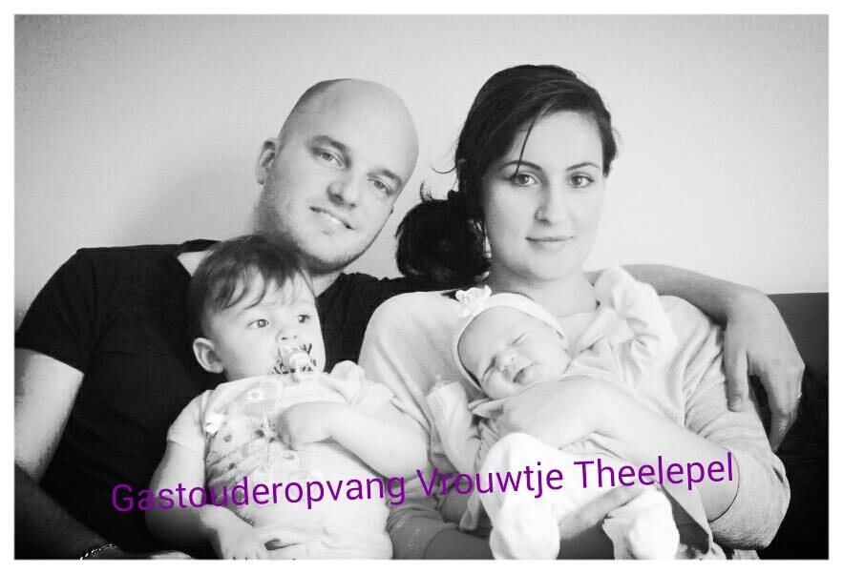

Mijn gezin
Zoals hierboven vermeld, ben ik getrouwd met Maarten, 31 jaar oud. Samen zijn wij de trotse ouders van 2 lieve meiden, Rose en Lily, in de leeftijd van 0 en 18 maanden.
Mijn kinderen zullen over het algemeen wel dagelijks aanwezig zijn.
Opvoedingsdoelen
1. De basis, zich veilig en vertrouwd voelen
Elk kind ontwikkelt zich in zijn eigen tempo. Ontdekt en leert hoe de wereld in elkaar zit door ervaringen op te doen. Belangrijk is dat het kind vertrouwd is met de gastouder. Het kind kan vanuit het vertrouwen in de buurt van de gastouder gaan ontdekken, steeds een stapje verder.
Een wenochtend is hier een prima voorbeeld van.
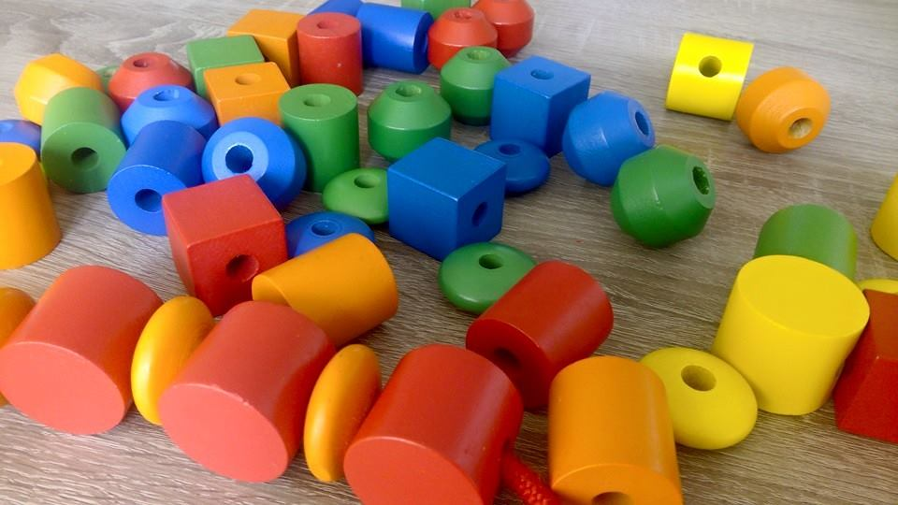
2. Uitdaging, verwondering en ontdekking
De kinderen kunnen van elkaar leren en helpen elkaar met ontdekken. Door middel van wisselend speelgoed is er steeds weer iets nieuws om te onderzoeken.
3. Ontwikkelen van “persoonlijke competentie”
In de omgang met de andere kinderen en de gastouder ontwikkelen de kinderen persoonskenmerken, als zelfstandigheid, zelfvertrouwen en creativiteit. Uiteraard helpt de gastouder hierbij door een positieve benadering.
4. Ontwikkelen van “sociale competentie”
In de groep met de andere kinderen leren de kinderen te communiceren en te onderhandelen. Ze leren conflicten zoveel mogelijk zelf op te lossen. Ze leren rekening te houden met andere en ervaren hun gebondenheid in en met de groep. Er is altijd de mogelijkheid voor het kind zich even terug te trekken.
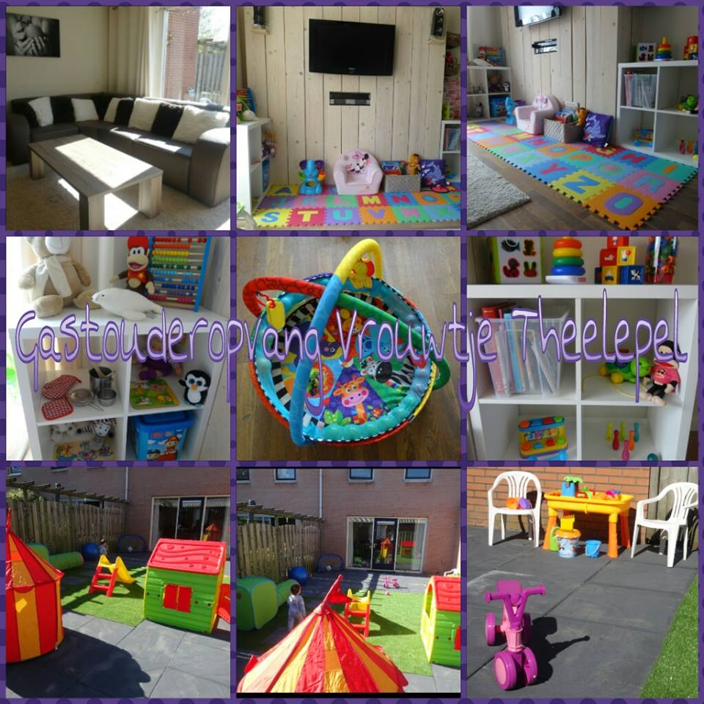
5. Waarden en normen
Er is respect voor elkaar, er wordt rekening gehouden met elkaar, we helpen elkaar en doen elkaar geen pijn.
Opvangruimte
De kinderen mogen in de woonkamer en de tuin spelen.
Alle zichtbaar aanwezig speelgoed mogen de kinderen zelf pakken. Dit geldt voor zowel binnen als buiten.
Buiten
In principe is het de bedoeling dat de kinderen dagelijks buiten komen. Dat kan door in de tuin te spelen, maar ook bijvoorbeeld door samen te wandelen of in de bakfiets onderweg naar een kinderboerderij, bos of speelparadijs.
Televisie / Computer
Mobiele telefoons, laptops, ipads en computers zijn niet toegankelijk voor de kinderen. De televisie zal hoogst uitzonderlijk aanstaan, indien ik de kinderen een educatief programma wil laten zien van maximaal een half uur per dag.
Eten
Eten doen we op vaste tijdstippen, namelijk:
8.45 uur Fruit
11.30 uur Lunch
14.30 uur Tussendoortje
17.00 uur Avondeten
Dit doen we aan tafel of in een kring. De kinderen blijven aan tafel zitten tot iedereen klaar is.
Uiteraard hebben de allerkleinsten een eigen ritme waar ik me aan houd.
Slapen
(Voorlopig) Vaste dutjestijden zijn:
10.45-11.30 uur
13.00-14.30 uur
Dutjes schema zal zoveel mogelijk bijgesteld worden aan de behoeftes van de gastouderkinderen, wel in de vorm van vaste dutjestijden.
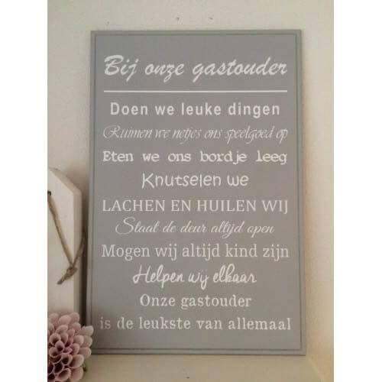
De kinderen slapen in de slaapkamer waar verder niet gespeeld mag worden.
Hygiene
Hygiene vind ik erg belangrijk. De handjes worden dan ook na een toiletgebruik en na buitenspelen gewassen. Voor-en na het eten maak ik met een natte washand alle handen goed schoon en plakvrij. Ook is er altijd desinfecterend handgel binnen handbereik.
De opvangruimte wordt meerdere malen per dag gezogen en gedweild. Ook wordt er dagelijks gelucht. Dat geldt ook voor de slaapkamer waar de kinderen een dutje doen.
Onder andere beddengoed van de kinderen wordt wekelijks gewassen.
Veiligheid
Het huis is voldoende veilig gemaakt. Zo zijn er traphekjes en rookmelders aanwezig, zijn besteklades voorzien van kinderslot en zijn schoonmaakmiddellen niet toegankelijk voor de kinderen. Ook zijn alle stopcontacten beveiligd.
Visite
Op mijn man na, komt de visite niet onaangekondigd langs. De afspraken zullen dan ook altijd gemaakt worden buiten werktijd.
Huisregels
Er wordt niet gevloekt of gescholden. Agressief gedrag wordt niet getolereerd. We gaan met respect met elkaar om.
Goed gedrag wordt beloond door bijvoorbeeld een compliment of door het kind zelf te laten kiezen wat het wil doen.
Ontwikkeling van het kind wordt gestimuleerd door onder andere voorlezen, knutselen, verhalen vertellen, samenspel maar ook allerlei uitstapjes etc. Er wordt ter alle tijd pedagogisch gehandeld.
Sanitair
Zowel een wc-verkleiner als een trapje en een potje zijn aanwezig. De kinderen die aan het oefenen zijn, zal ik aanbieden te kiezen of ze gebruik willen maken van een potje of een wc-verkleiner.
Contact met de ouders
Naast de dagelijkse gesprekken, komt er maandelijks een nieuwsbrief uit.
Indien gewenst, kan ik in de loop van de dag een of meerdere foto’s whatsappen naar de ouder, om zo te laten zien hoe het gaat.
Daarnaast wordt het dagelijks geschreven in het ‘heen-en-weer-boekje’ van de kinderen.
Dagindeling
Wanner | Wat
07.00 uur | Vanaf dit moment kunnen de kinderen worden gebracht | Ze kunnen dan vrij spelen met het speelgoed dat in de ruimte staat
8.30 uur | Ochtend gymnastiek | Dit kan varieren van in de tuin bewegen op kabouterdans tot binnen bewegen op ‘hoofd, schouders, knie en teen’
8.50 uur | Aan tafel | Terwijl de kinderen fruit eten, wordt er voorgelezen
9.30 uur | Vrij spel / Een activiteit | Activiteiten kunnen variëren van een knutselwerkje, een uitstapje buiten spelen tot kleien etc.
10.45 uur | Dutjestijd
11.30 uur | Aan tafel | Lunch
12.00 uur | Vrij spel | Ze kunnen dan vrij spelen met het speelgoed dat in de ruimte staat.
13.00 uur | Dutjestijd
14.30 uur | Aan tafel | Terwijl de kinderen van hun tussendoortje smullen, wordt er voorgelezen
15.00 uur | Vrij spel / Een activiteit | Activiteiten kunnen variëren van een knutselwerkje, een uitstapje buiten spelen tot kleien etc.
17.00 uur | Aan tafel | Tijdens het eten wordt er voorgelezen, gezongen en gepraat over de dingen die kinderen hebben meegemaakt.
18.00 uur | Vrij spel | Ze kunnen dan vrij spelen met het speelgoed dat in de ruimte staat.
19.00 uur | De laatste kinderen worden opgehaald

